


Check방 Cloud
취약점진단 결과보고서

2026. 05. 30.



Confidentiality Agreements

본 보고서는 시스템 정보와 관련한 비공개 사항이 포함되어 있으므로, 열람권한은 우선적으로 정보보안 책임자로 제한되며, 이외의 열람자격은 정보보안 책임자가 허락한 최소한의 인원으로 제한하여 주시기 바랍니다.

본 보고서는 양사간의 사전 협의 없이 어떠한 목적으로도 외부로 유출되거나 무단 복제, 무단 사용될 수 없으며, 기밀성을 유지한다는 전제하에 사용이 엄격하게 제한됩니다.

본 보고서는 CHECKER에서 작성하였으며, 정보보호 서약에 대한 사항을 준수합니다.
목 차
1. 개요 7
1.1. 진단 목적 7
1.2. 진단 대상 7
1.3. 진단 일정 7
1.4. 진단 인력 7
2. 진단 항목 및 도구 9
2.1. 취약점 진단 도구 9
2.2. 진단 항목 9
3. 취약점 진단 결과요약 11
3.1. 총평 11
3.2. 분류별 취약점 요약 11
4. 취약점 진단 상세결과 12
4.1. 계정 관리 12
(1) 1.9 MFA (Multi-Factor Authentication) 설정 (중) 12
(2) 1.10 AWS 계정 패스워드 정책 관리 (중) 13
4.2. 권한 관리 14
(1) 2.1 인스턴스 서비스 정책 관리 (상) 14
4.3. 가상 리소스 관리 15
(1) 3.1 보안 그룹 인/아웃바운드 ANY 설정 관리 (상) 15
(2) 3.2 보안 그룹 인/아웃바운드 불필요 정책 관리 (상) 16
(3) 3.3 네트워크 ACL 인/아웃바운드 트래픽 정책 관리 (중) 17
4.4. 운영 관리 18
(1) 4.1 EBS 및 볼륨 암호화 설정 (중) 18
(2) 4.4 통신구간 암호화 설정 (중) 19
(3) 4.7 AWS 사용자 계정 로깅 설정 (상) 20
(4) 4.13 백업 사용 여부 (중) 21
Ⅰ. 별첨 22
1. 취약점 진단 방법론 22
1-1. 취약점 진단 개요 22
1-2. 취약점 진단 수행 방법 22
1-3. 취약점 진단 수행 방법 단계별 상세 22
1-4. 기타 수행 방법 23

그림 목차

[그림] 1. IAM 사용자 계정 MFA 조회 12
[그림] 2. AWS 계정 패스워드 정책 현황 13
[그림] 3. IAM 역할 조회 14
[그림] 4. 아웃바운드 규칙 15
[그림] 5. 인바운드 규칙 내 불필요한 정책 16
[그림] 6. 아웃바운드 규칙 내 불필요한 정책 16
[그림] 7. 인바운드 규칙 내 트래픽 상태 17
[그림] 8. 아웃바운드 규칙 내 트래픽 상태 17
[그림] 9. EC2 인스턴스 내 블록 스토리지 상태 18
[그림] 10. 보안 그룹 인바운드 규칙 유형 19
[그림] 11. CloudTrail 미사용 20
[그림] 12. CloudWatch 미사용 20
[그림] 13. 백업 사용 여부 21
[그림] 14. 취약점 진단 수행 절차 22

표 목차

[표] 1. 진단대상 7
[표] 2. 진단 일정 7
[표] 3. 진단 인력 8
[표] 4. 진단 도구 9
[표] 5. 주요 진단 항목 10
[표] 6. 분류 별 취약점 요약 11

개요
  - 진단 목적
본 취약점 진단은 Check방에서 운영 중인 AWS 클라우드 서비스에 대하여 취약점 체크리스트를 기반으로 주요정보의 전자적 침해 행위에 대한 취약점을 분석 • 평가하고, 존재하는 위협 요소에 대해 정확한 분석을 통해 보안대책을 수립 및 취약점을 제거하여 보안 위협을 최소화함으로써 사고 예방 및 안전한 운영에 기여하고자 합니다.
  - 진단 대상
No | URL | 서비스명
1 | https://us-east-1.console.aws.amazon.com/console/home?region=us-east-1 | AWS
[표] 1. 진단대상
  - 진단 일정
업무 수행 내역 | 일정
사전준비 및 대상 관련 자료 수령 | 2026.05.27 이전
취약점 점검 | 2026.05.28~ 2026.05.29
결과 분석 및 결과 보고서 작성 | 2026.05.29
보고서 최종 수정 및 완료 | 2026.05.30
[표] 2. 진단 일정
  - 진단 인력
이름 | 수행업무 | 연락처 | E-Mail
김가진 | 취약점 진단 | 010-3967-0374 | kimgajin0714@gmail.com
김원균 | 취약점 진단 | 010-2569-7361 | rladnjsrbs016@gmail.com
김정민 | 취약점 진단 | 010-3323-6471 | jeongmin20010108@gmail.com
김지윤 | 취약점 진단 | 010-8490-8774 | wldbs1v@naver.com
박하은 | 취약점 진단 | 010-8315-3486 | hhhnp213@gmail.com
방현준 | 취약점 진단 | 010-9488-6901 | bangforsec@gmail.com
송휘근 | 취약점 진단 | 010-6615-2022 | james3690@naver.com
윤수아 | 취약점 진단 | 010-9028-7526 | sua11226@gmail.com
하태우 | 취약점 진단 | 010-6548-7384 | haataewoo@gmail.com
홍서현 | 취약점 진단 | 010-6757-1505 | seohyun1505@gmail.com
[표] 3. 진단 인력

진단 항목 및 도구
  - 취약점 진단 도구
취약점 진단의 특성상 툴을 이용한 진단은 정확도가 떨어지며 상황별 판단이 필요하므로 대부분 취약점 진단 전문인력이 수동으로 진단합니다.
취약점 진단을 수행하기 위해 사용되는 도구들을 정리하면 다음과 같습니다.

구분 | 진단 항목 설명
AWS Management Console | AWS 리소스 설정 및 권한 현황 확인을 위한 웹 콘솔
기타 | 진단자가 작성한 스크립트 및 기타 클라우드 점검 도구
[표] 4. 진단 도구

  - 진단 항목
진단에 사용될 항목은 KISA 등에서 권고하는 내용을 기반으로 AWS 클라우드 환경과 연관성이 있는 보안상의 문제점을 주축으로 총 4개 분류 41개 항목의 체크리스트로 수립한 항목입니다.

분류 | 취약점 번호 | 세부 진단 항목 | 준수기준
계정 관리 | 1.1 | 사용자 계정 관리 | 상
 | 1.2 | IAM 사용자 계정 단일화 관리 | 상
 | 1.3 | IAM 사용자 계정 식별 관리 | 중
 | 1.4 | IAM 그룹 사용자 계정 관리 | 중
 | 1.5 | Key Pair 접근 관리 | 상
 | 1.6 | Key Pair 보관 관리 | 상
 | 1.7 | Admin Console 관리자 정책 관리 | 중
 | 1.8 | Admin Console 계정 Access Key 활성화 및 사용주기 관리 | 상
 | 1.9 | MFA (Multi-Factor Authentication) 설정 | 중
 | 1.10 | AWS 계정 패스워드 정책 관리 | 중
 | 1.11 | EKS 사용자 관리 | 상
 | 1.12 | EKS 서비스 어카운트 관리 | 중
 | 1.13 | EKS 불필요한 익명 접근 관리 | 상
권한 관리 | 2.1 | 인스턴스 서비스 정책 관리 | 상
 | 2.2 | 네트워크 서비스 정책 관리 | 상
 | 2.3 | 기타 서비스 정책 관리 | 상
가상 리소스 관리 | 3.1 | 보안 그룹 인/아웃바운드 ANY 설정 관리 | 상
 | 3.2 | 보안 그룹 인/아웃바운드 불필요 정책 관리 | 상
 | 3.3 | 네트워크 ACL 인/아웃바운드 트래픽 정책 관리 | 중
 | 3.4 | 라우팅 테이블 정책 관리 | 중
 | 3.5 | 인터넷 게이트웨이 연결 관리 | 하
 | 3.6 | NAT 게이트웨이 연결 관리 | 중
 | 3.7 | S3 버킷/객체 접근 관리 | 중
 | 3.8 | RDS 서브넷 가용 영역 관리 | 중
 | 3.9 | EKS Pod 보안 정책 관리 | 상
 | 3.10 | ELB(Elastic Load Balancing) 연결 관리 | 중
운영 관리 | 4.1 | EBS 및 볼륨 암호화 설정 | 중
 | 4.2 | RDS 암호화 설정 | 중
 | 4.3 | S3 암호화 설정 | 중
 | 4.4 | 통신구간 암호화 설정 | 중
 | 4.5 | CloudTrail 암호화 설정 | 중
 | 4.6 | CloudWatch 암호화 설정 | 중
 | 4.7 | AWS 사용자 계정 로깅 설정 | 상
 | 4.8 | 인스턴스 로깅 설정 | 중
 | 4.9 | RDS 로깅 설정 | 중
 | 4.10 | S3 버킷 로깅 설정 | 중
 | 4.11 | VPC 플로우 로깅 설정 | 중
 | 4.12 | 로그 보관 기간 설정 | 중
 | 4.13 | 백업 사용 여부 | 중
 | 4.14 | EKS Cluster 제어 플레인 로깅 설정 | 중
 | 4.15 | EKS Cluster 암호화 설정 | 중
[표] 5. 주요 진단 항목

취약점 진단 결과요약

  - 총평
Check방의 총 1개의 AWS 계정을 대상으로 클라우드 취약점 진단을 진행한 결과 계정 관리, 권한 관리, 가상 리소스 관리, 운영 관리 4개 영역에 걸쳐 다수의 취약점이 발견되었습니다. 특히 인스턴스 서비스 정책 관리, 보안 그룹 인/아웃바운드 ANY 설정 및 불필요한 정책 관리 등 위험도 “상” 등급의 중요 취약점이 다수 확인되었으며, 그 외 암호화 설정 및 백업 관련 일반 취약점이 발견되었습니다.
자세한 사항은 아래 취약점 진단 상세결과를 확인하시고 본 결과보고서와 함께 제공해드리는 보안 가이드라인을 참고하시어 적절한 보안 대책을 수립 후 조치하시길 권고 드립니다.

※ 본 진단은 운영 중인 AWS 계정을 대상으로 수행하였으며, 서비스 영향도 이슈로 인해 전체 리소스 전수 진단이 아닌 주요 항목 중심의 설정 진단으로 진행하여 최소한의 취약 포인트만 확인하므로 다수의 취약점 누락 발생 가능성이 존재합니다. 또한, 진단 시점의 구성 정보를 기준으로 하며, 진단 이후 변경된 설정이나 본 보고서에 식별되지 않은 유사 취약 항목이 존재할 수 있으므로 클라우드 운영 담당자의 직접 확인 후 조치가 필요합니다.

  - 분류별 취약점 요약
분류 | 취약점 번호 | 세부 진단 항목 | 준수 기준 | 진단 결과
계정 관리 | 1.9 | MFA (Multi-Factor Authentication) 설정 | 중 | 취약
 | 1.10 | AWS 계정 패스워드 정책 관리 | 중 | 취약
권한 관리 | 2.1 | 인스턴스 서비스 정책 관리 | 상 | 취약
가상 리소스 관리 | 3.1 | 보안 그룹 인/아웃바운드 ANY 설정 관리 | 상 | 취약
 | 3.2 | 보안 그룹 인/아웃바운드 불필요 정책 관리 | 상 | 취약
 | 3.3 | 네트워크 ACL 인/아웃바운드 트래픽 정책 관리 | 중 | 취약
운영 관리 | 4.1 | EBS 및 볼륨 암호화 설정 | 중 | 취약
 | 4.4 | 통신구간 암호화 설정 | 중 | 취약
 | 4.7 | AWS 사용자 계정 로깅 설정 | 상 | 취약
 | 4.13 | 백업 사용 여부 | 중 | 취약
[표] 6. 분류 별 취약점 요약

취약점 진단 상세결과
  - 계정 관리
    - 1.9 MFA (Multi-Factor Authentication) 설정 (중)
      - 문제점
MFA 미적용 시 계정 설정 및 리소스에 대한 보안이 취약할 수 있습니다.

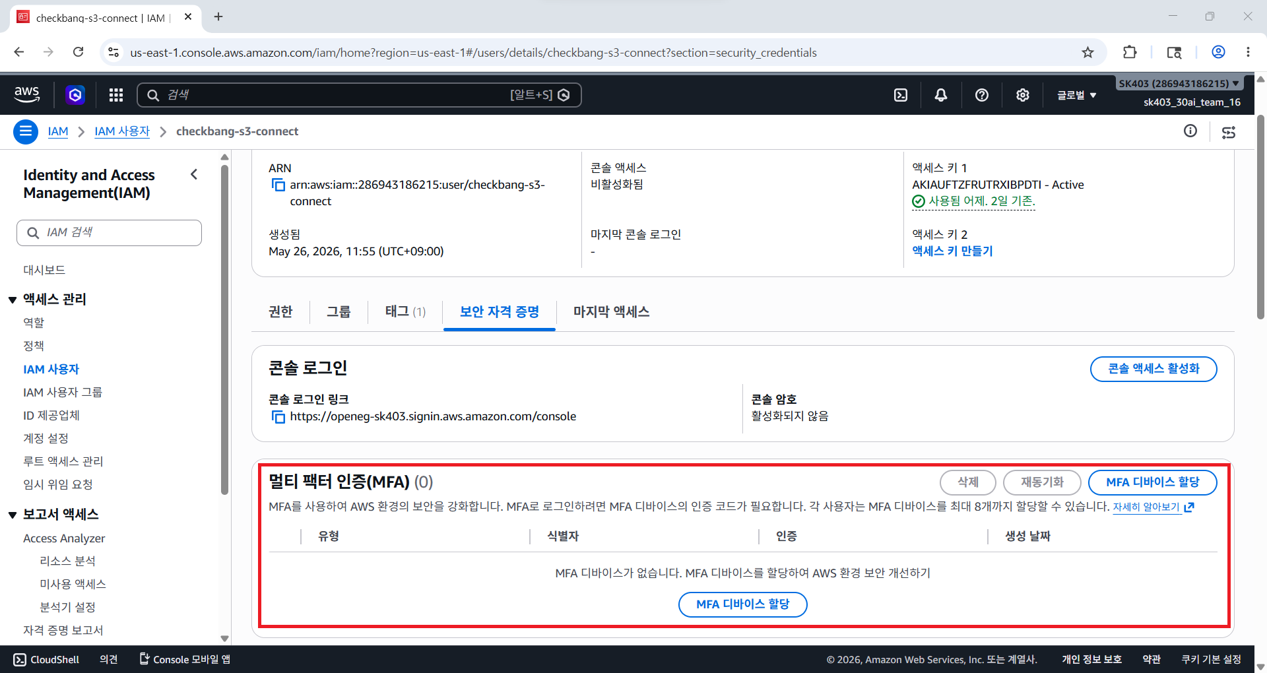
[그림] 1. IAM 사용자 계정 MFA 조회

      - 해결방안
IAM 계정의 인증 보안 강화를 위해 MFA 및 SSO 인증 정책을 적용해야 합니다.
    - 1.10 AWS 계정 패스워드 정책 관리 (중)
      - 문제점
IAM 사용자 계정이 유추하기 쉬운 암호를 설정하는 경우 비인가된 사용자가 접근할 수 있습니다.

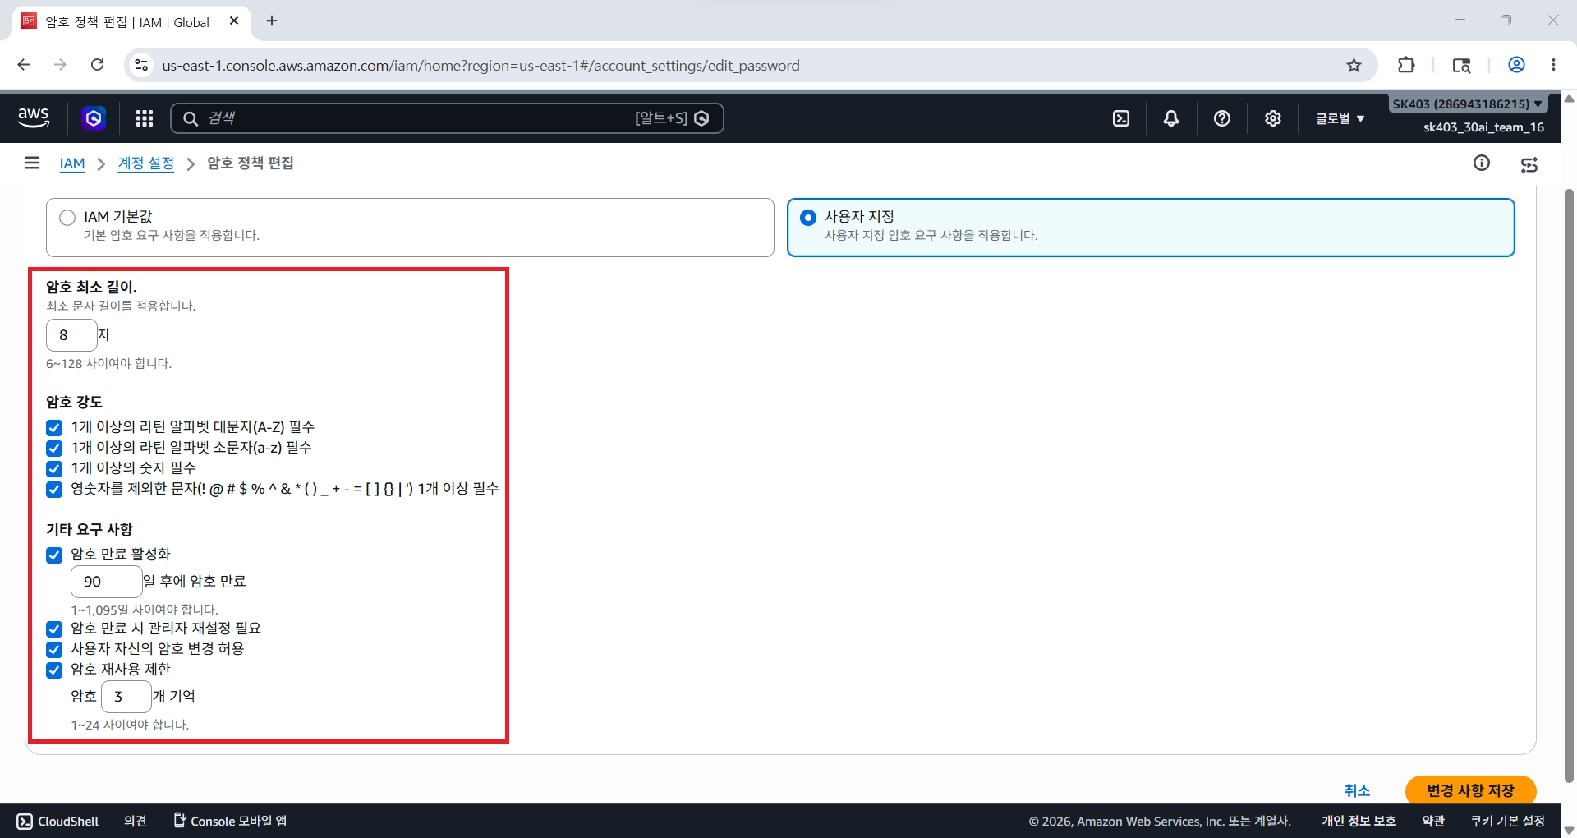
[그림] 2. AWS 계정 패스워드 정책 현황

      - 해결방안
사용자 및 관리자 계정에 대해 패스워드 복잡도, 사용 기간, 재사용 제한 등의 보안 정책을 적용해야 합니다.
  - 권한 관리
    - 2.1 인스턴스 서비스 정책 관리 (상)
      - 문제점
인스턴스 서비스별 정책 미적용 시 역할과 무관한 사용자가 리소스에 접근할 수 있습니다.

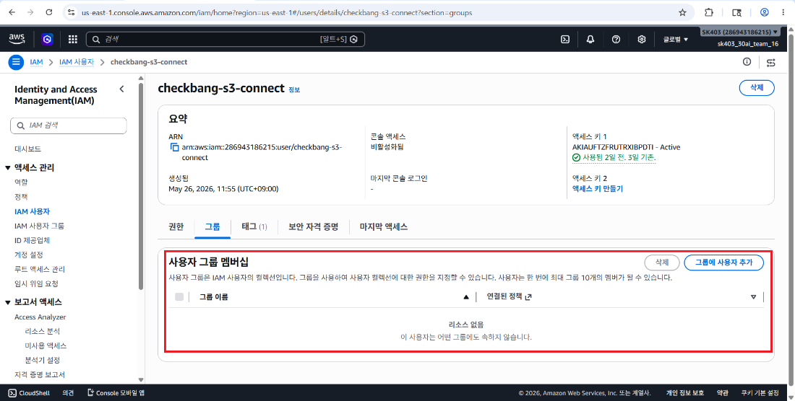
[그림] 3. IAM 역할 조회

      - 해결방안
계정의 서비스별 관리형 권한 정책을 사용자 역할에 맞게 부여해야 합니다.
  - 가상 리소스 관리
    - 3.1 보안 그룹 인/아웃바운드 ANY 설정 관리 (상)
      - 문제점
EC2 인스턴스에 대한 인/아웃바운드 설정 미적용 시 AWS 관계자가 아닌 임의의 사용자가 인스턴스에 접근할 수 있습니다.

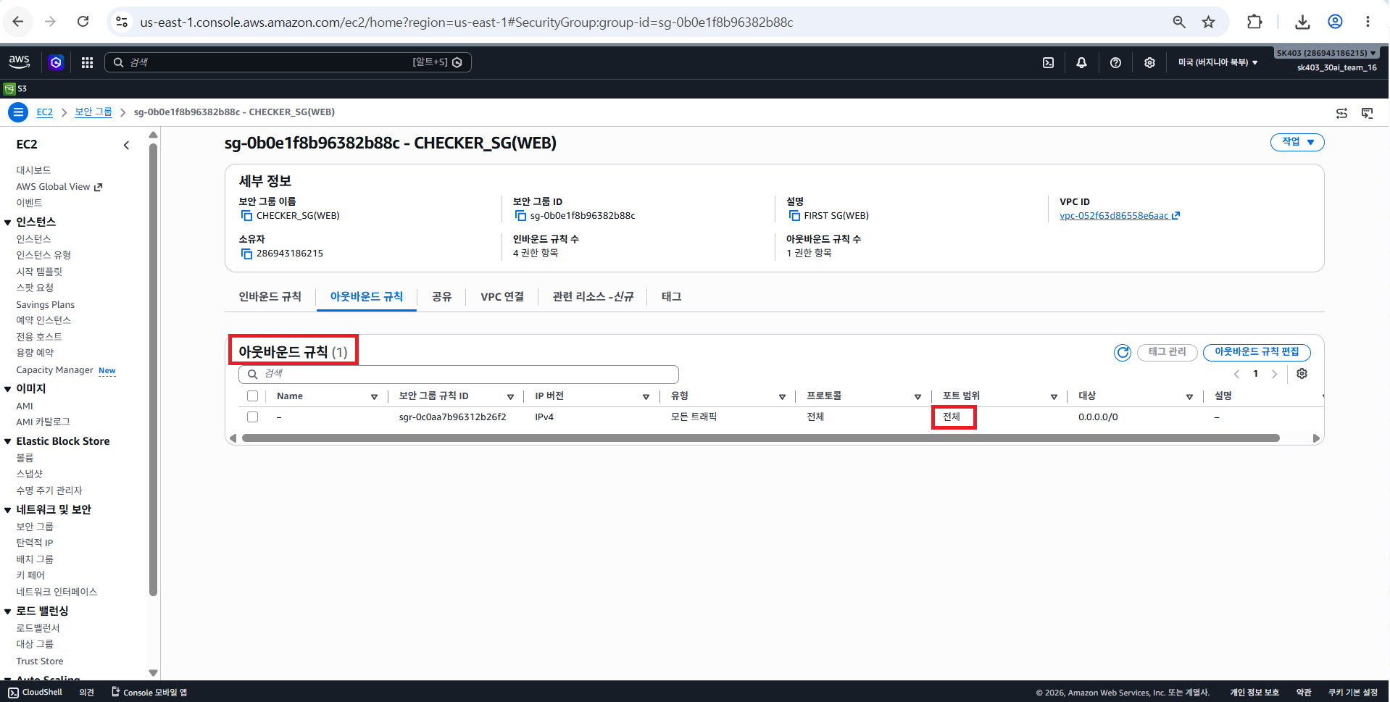
[그림] 4. 아웃바운드 규칙

      - 해결방안
보안 그룹의 인/아웃바운드 규칙을 서비스 운영에 필요한 포트만 허용하도록 설정해야 합니다.
    - 3.2 보안 그룹 인/아웃바운드 불필요 정책 관리 (상)
      - 문제점
보안 그룹 인/아웃바운드 규칙 내 불필요한 정책이 존재하는 경우 연결이 필요 없는 주소지와의 통신이 이루어질 수 있습니다.

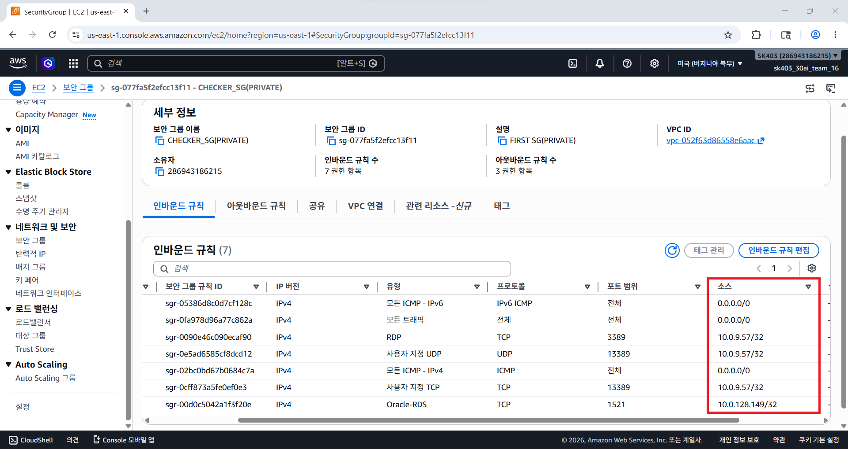
[그림] 5. 인바운드 규칙 내 불필요한 정책

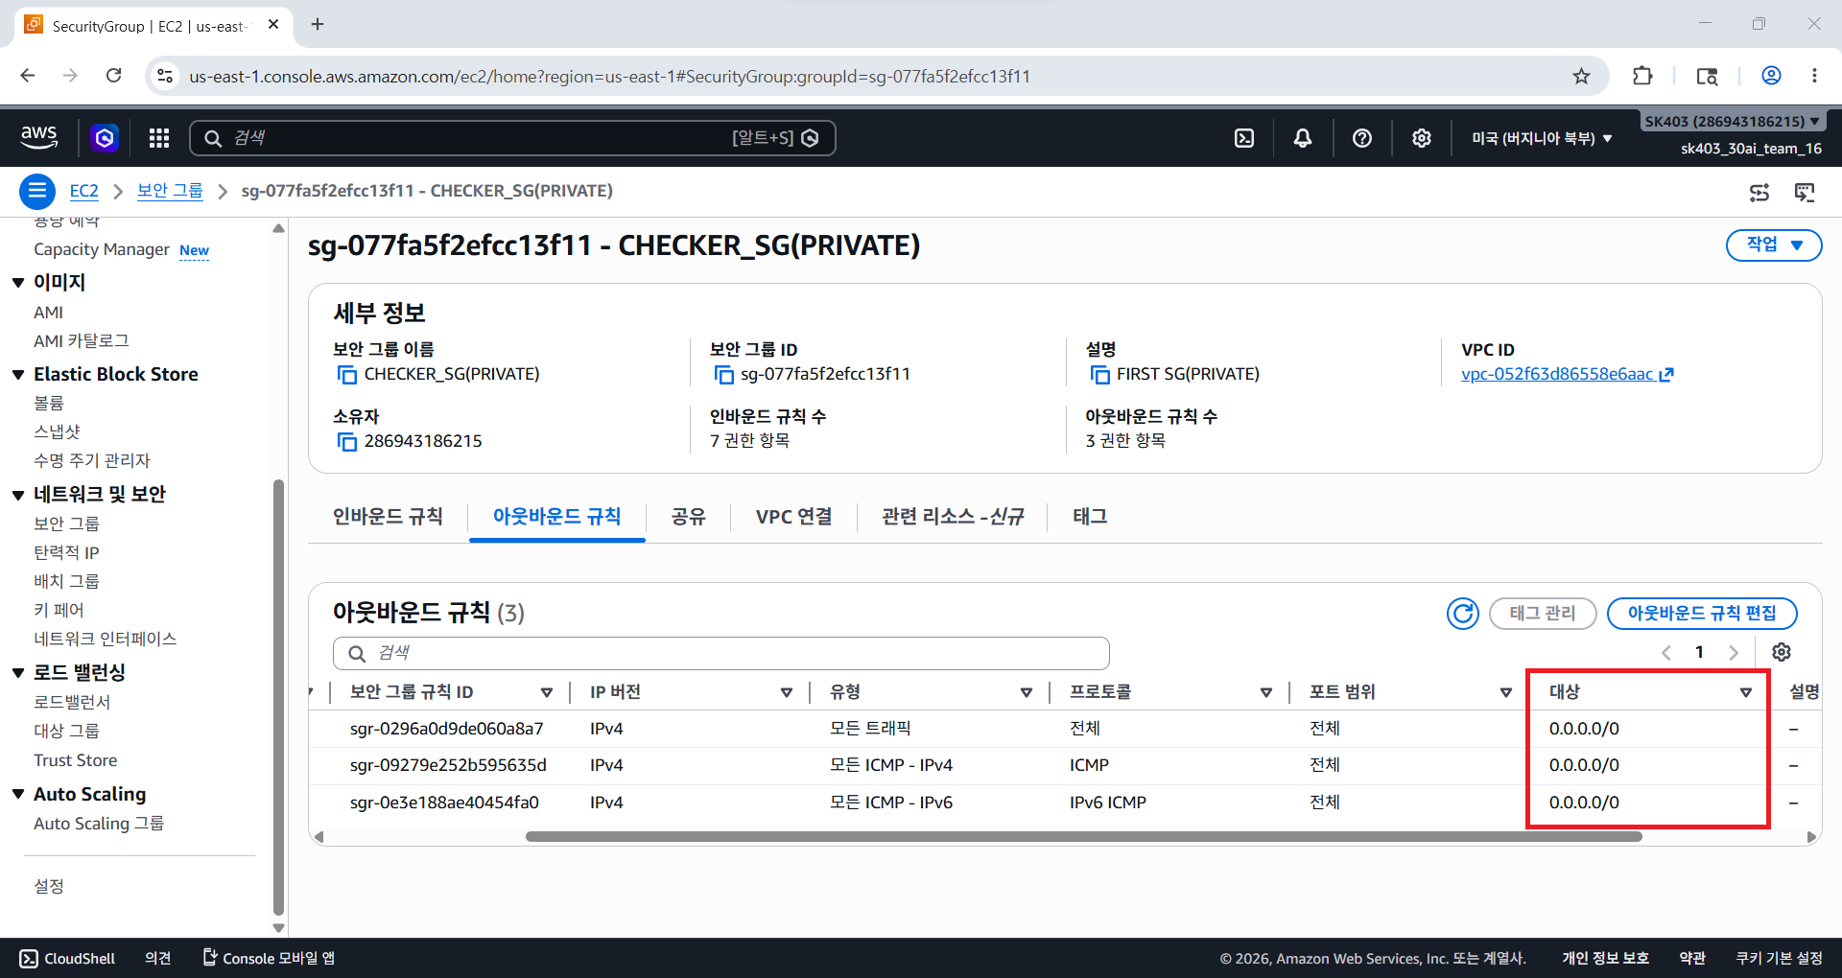
[그림] 6. 아웃바운드 규칙 내 불필요한 정책

      - 해결방안
보안 그룹의 인/아웃바운드 규칙을 통신이 필요한 IP 대역만 허용하도록 설정해야 합니다.
    - 3.3 네트워크 ACL 인/아웃바운드 트래픽 정책 관리 (중)
      - 문제점
네트워크 ACL 내 인/아웃바운드에 대한 모든 트래픽이 허용되어 있을 경우 서브넷 단위의 트래픽 제어가 이루어지지 않아 의도치 않은 외부와의 통신이 이루어질 수 있습니다.

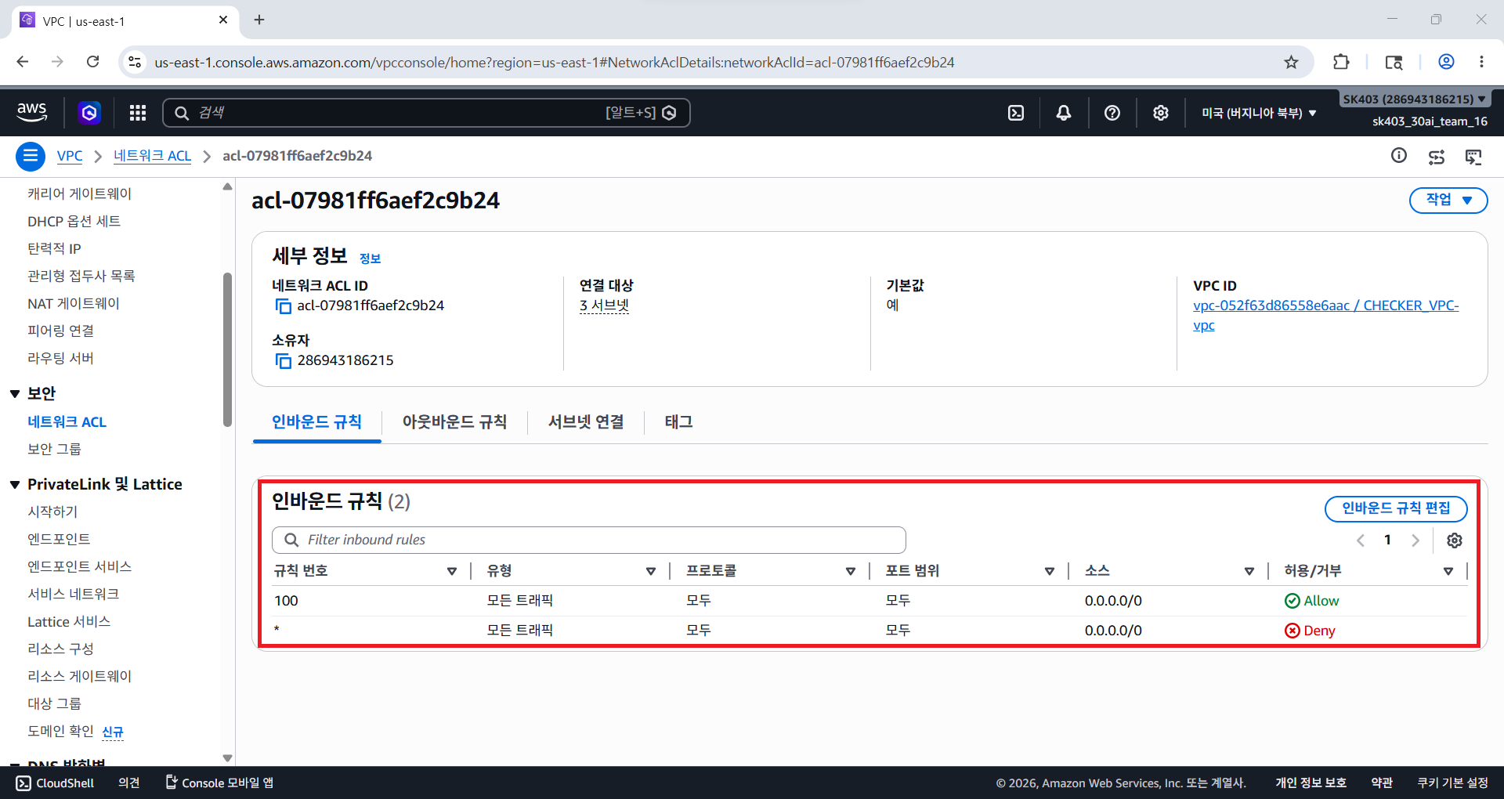
[그림] 7. 인바운드 규칙 내 트래픽 상태

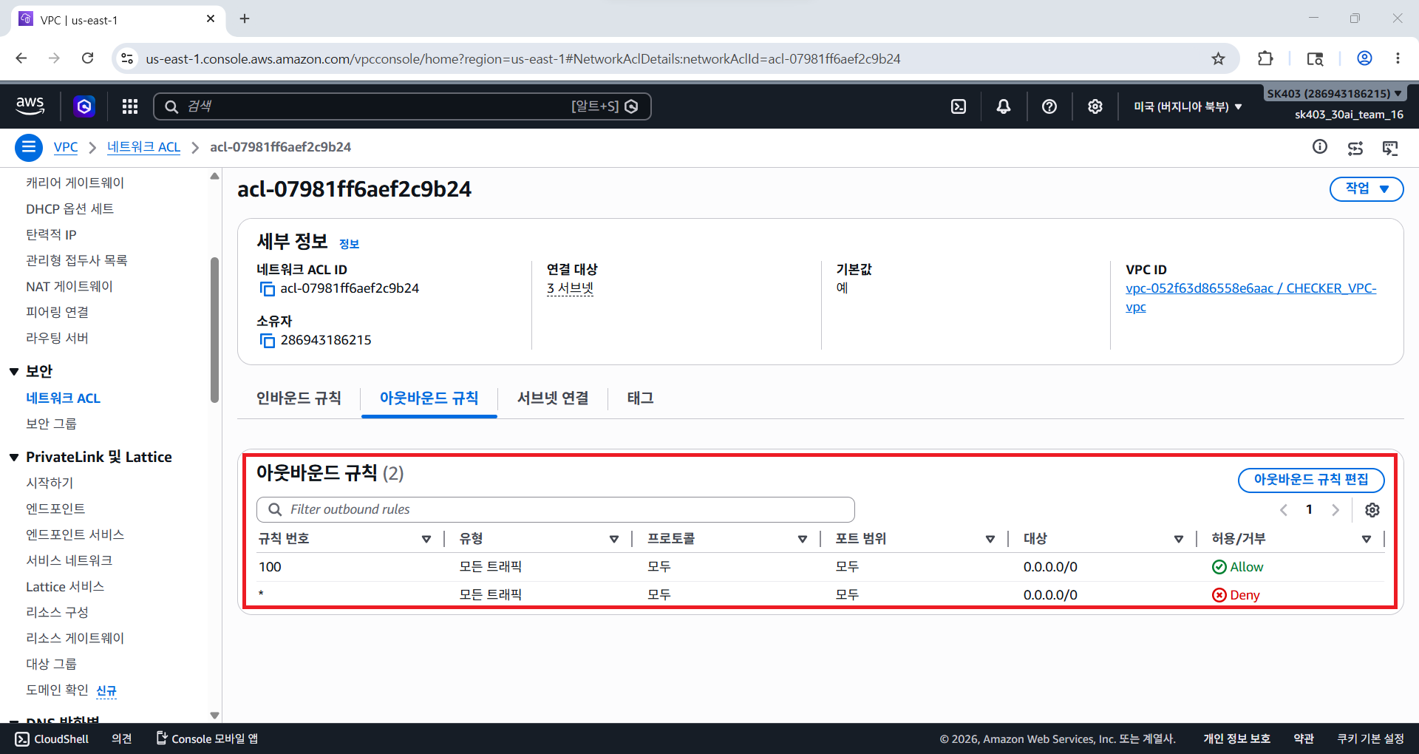
[그림] 8. 아웃바운드 규칙 내 트래픽 상태

      - 해결방안
네트워크 ACL의 인/아웃바운드 규칙을 서비스 운영에 필요한 트래픽만 허용하도록 설정해야 합니다.
  - 운영 관리
    - 4.1 EBS 및 볼륨 암호화 설정 (중)
      - 문제점
EBS 및 볼륨 암호화가 적용되어 있지 않은 상태입니다. 저장 데이터가 암호화되지 않아 스토리지 유출 또는 비인가 접근 발생 시 중요 정보가 노출될 수 있습니다.

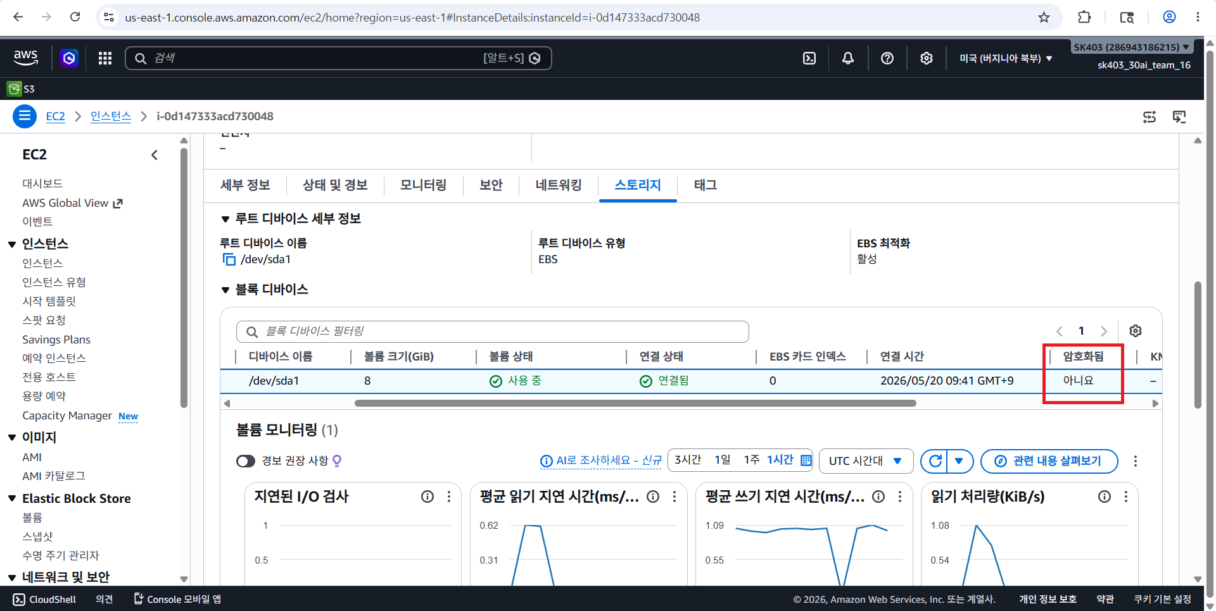
[그림] 9. EC2 인스턴스 내 블록 스토리지 상태

      - 해결방안
AWS KMS 기반 EBS 암호화를 활성화하여 저장 데이터를 보호해야 합니다. 신규 볼륨 생성 시 기본 암호화 정책을 적용하여 모든 EBS 볼륨이 암호화되도록 관리해야 합니다.
    - 4.4 통신구간 암호화 설정 (중)
      - 문제점
HTTPS 포트가 허용되어 있으나 실제 서비스는 HTTP로 제공되고 있어 전송 구간 암호화가 적용되지 않은 상태입니다. 이로 인해 중요 정보 노출 등의 보안 문제가 발생할 수 있습니다.

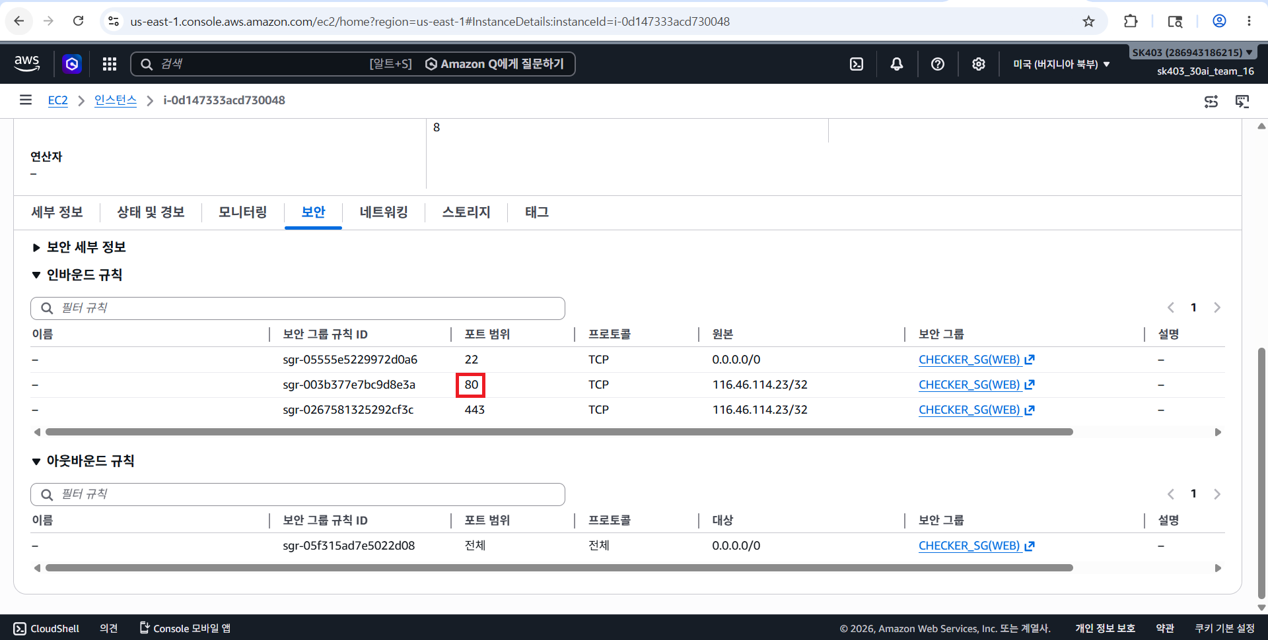
[그림] 10. 보안 그룹 인바운드 규칙 유형

      - 해결방안
SSL/TLS 인증서를 적용하고 HTTP 요청을 HTTPS로 강제 전환하도록 설정해야 합니다.
    - 4.7 AWS 사용자 계정 로깅 설정 (상)
      - 문제점
CloudTrail 및 CloudWatch가 미구성되어 감사 로그 수집 및 모니터링이 수행되지 않아 보안 사고 대응에 어려움이 발생할 수 있습니다.

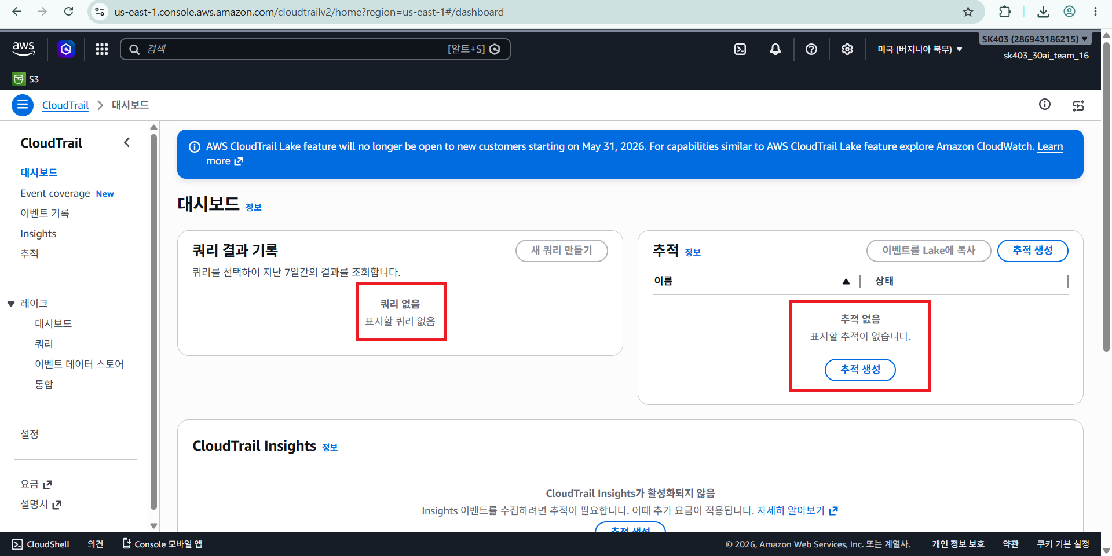
[그림] 11. CloudTrail 미사용

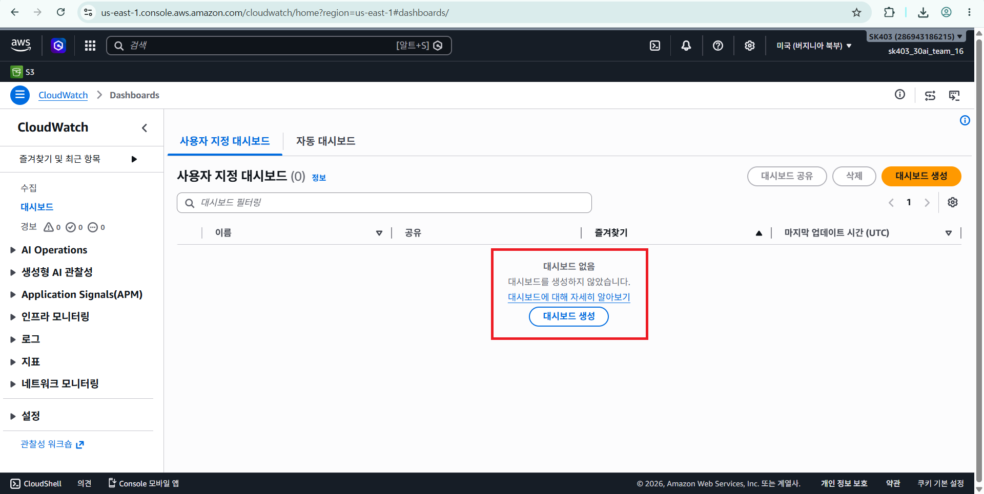
[그림] 12. CloudWatch 미사용

      - 해결방안
CloudTrail 및 CloudWatch를 활성화하여 감사 로그 수집 및 모니터링 체계를 구축해야 합니다.
    - 4.13 백업 사용 여부 (중)
      - 문제점
AWS Backup 서비스가 구성되어 있지 않아 주요 리소스에 대한 정기 백업이 수행되고 있지 않으며, 장애 및 보안 사고 발생 시 데이터 복구에 어려움이 있을 수 있습니다.

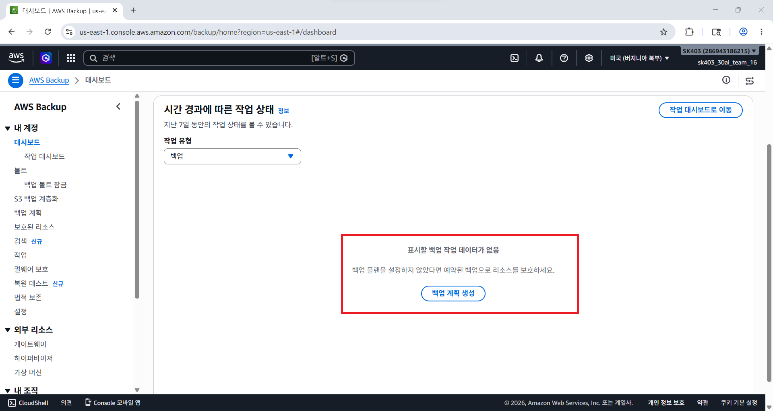
[그림] 13. 백업 사용 여부

      - 해결방안
AWS Backup 서비스를 구성하여 주요 리소스에 대한 정기 백업 수행이 필요합니다.

Ⅰ. 별첨
- 취약점 진단 방법론
- 취약점 진단 개요
본 취약점 진단은 AWS 클라우드 환경에 대한 보안 취약점을 식별하기 위하여 고객사의 클라우드 서비스 및 자원을 대상으로 아래와 같은 환경에서 진단을 수행합니다.
- AWS 계정 및 주요 서비스에 대한 보안 설정 현황을 점검
- IAM, 네트워크, 스토리지, 로깅, 백업 등 주요 보안 항목을 대상으로 진단 수행
- AWS Management Console을 활용하여 설정 및 정책을 확인
- 클라우드 보안 가이드 및 점검 기준을 기반으로 취약점 분석 수행
- 식별된 취약점에 대한 위험도를 평가하고 개선방안 제시

- 취약점 진단 수행 방법
클라우드 진단 수행 절차는 아래 그림과 같이 “현황분석”, “자동/수동 진단”, “분석/수준평가”, “개선방안 제시”를 수행하여 최종 취약점 분석 보고서를 작성한다.
[그림] 14. 취약점 진단 수행 절차

- 취약점 진단 수행 방법 단계별 상세
(1) 현황 분석
원활한 진단을 수행하기 위하여 실제 진단 전에 입수된 자료와 담당자 인터뷰 등을 통해 대상 AWS 환경에 대한 정보(계정 ID, 리전, VPC 구성, IAM 구조, 주요 서비스, 네트워크 아키텍처 등)를 수집하며 전반적인 보안 현황을 파악
(2) 자동/수동 진단
실제 AWS 자원의 취약점을 진단하는 단계로 AWS Management Console 및 CLI를 이용한 설정 점검과 AWS Config 규칙 점검, CloudTrail 로그 분석을 수행
(3) 분석/수준 평가
진단 단계에서 식별된 취약점을 분석하여 문제점을 도출하고, 현재 취약점의 보안 수준을 평가하여 각 자원의 취약점이 미칠 수 있는 위험을 분석하고 평가
(4) 개선방안 제시
분석 평가된 취약점에 따른 개선방안을 도출하여 이에 따른 AWS 클라우드 보안 가이드를 제시

- 기타 수행 방법
대상 AWS 환경의 안정적인 운영을 위하여 서비스에 영향을 줄 수 있는 설정 변경 및 자원 중단 행위는 수행하지 않았으며, 조회 및 설정 점검 중심으로 진단을 진행하였습니다.
또한 본 진단은 진단 수행 시점의 AWS 계정 및 리소스 구성을 기준으로 수행되었으며, 이후 환경 변경에 따라 결과가 달라질 수 있습니다.
식별된 취약점에 대해서는 AWS 보안 가이드를 참고하여 적절한 보안 조치를 수행해야 합니다.

